Раздел 3.Физическая география
Подраздел 3.3 Гидросфера

Тема | Строение речной долины
Цель обучения | 8.3.3.3 Объясняет строение речной долины
Критерий оценивания | Обучающийся  - Описывает строение речной долины
Уровень мыслительных навыков | Знание и понимание
Задание

По схеме «Поперечный профиль речной долины»:
- определите элементы речной долины;
- объясните строение речной долины.

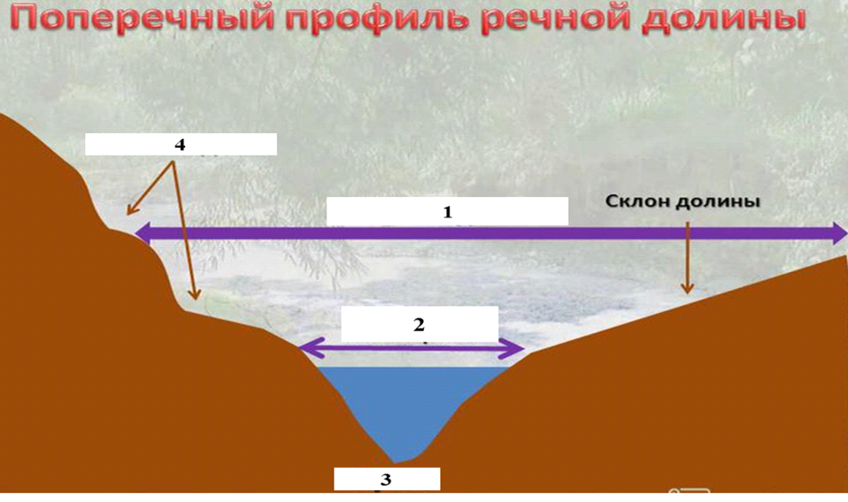

Дескриптор | Обучающийся
- определяет элементы речной долины;
- объясняет строение речной долины.

